**Extra oefeningen BIS deel 2 / ter voorbereiding op de toets**

**Versie:** 20-11-2017

Totaal 4 delen, gelijk aan de echte toets, qua puntenaantal zijn deze in de echte toets als volgt verdeeld:

Vraag 1 (NPI en conceptueel model) -> 20 punten

Vraag 2 (ER model) -> 20 punten

Vraag 3 (Normalisatie) -> 30 punten

Vraag 4 (DDL) -> 20 punten

*Deel 1: NPI*

Het bedrijf FietsTotaal met vestigingen over heel Nederland wil een centrale administratie  
aanleggen. Hierin kunnen ze bijhouden welke klant welke order heeft geplaatst (kopers kunnen  
meerdere orders plaatsen, en kunnen zich al registreren voordat ze een order geplaatst hebben).  
Omdat klanten over heel Nederland verspreid zijn, legt Fietstotaal per klant een uniek klantnummer  
vast. Het bedrijf heet FietsTotaal, maar er is sprake van branchevervaging: er worden allerlei  
producten geleverd, van verschillende merken en types, met ieder een eigen productnummer. Een  
order bestaat uit één of meerdere producten, en voor Fietstotaal is van belang dat ordernummer en  
aantal per product wordt vastgelegd. Een order kan in 1 keer worden betaald, maar het kan ook zijn  
dat meerdere betalingen worden gedaan voor 1 order. Daarbij wordt in ieder geval betaaldatum en  
betaalwijze vastgelegd, en een uniek id.

Vraag 1a: voer de noun phrase identification uit op bovenstaande tekst. Benoem concepten, attributen en relaties, en wanneer je er voor kiest iets niet op te nemen, geef dan een valide reden op.

Vraag 1b:

Maak op basis van je NPI het conceptuele model.

*Deel 2: ER model*

(in de toets zal een aparte opgave worden opgenomen voor het ER model, in deze extra oefeningen werk je verder met de gegevens uit deel 1)

Vraag 2a: Werk op basis van de informatie uit deel 1 ook het ER model uit. Gebruik de Martin notatiewijze, en neem de attributen op.

*Deel 3 - Normalisatie*

Onderstaand overzicht geeft de administratie van een dierenarts weer, die bijhoudt welke behandelingen hij verricht bij welk dier. Het kan voorkomen dat de dierenarts een bepaalde behandeling (procedure) vaker uitvoert bij een dier.

DierNr Naam Soort Leeftijd Eigenaar Datum Bezoek Procedure Behandelaar

246 ROVER HOND 12 SAM COOK JAN 13/2002 01 - RABIES VACCINATIE JANSEN

246 ROVER HOND 12 SAM COOK MAR 27/2002 10 – ONDERZOEK WOND JANSEN

246 ROVER HOND 12 SAM COOK APR 02/2002 05 – ONTWORMEN PIETERS

298 SPOT HOND 2 TERRY KIM JAN 21/2002 08 - TETANUS VACCINATIE PIETERS

298 SPOT HOND 2 TERRY KIM MAR 10/2002 05 – ONTWORMEN PIETERS

341 MORRIS KAT 4 SAM COOK JAN 23/2001 01 - RABIES VACCINATIE PIETERS

341 MORRIS KAT 4 SAM COOK JAN 13/2002 01 - RABIES VACCINATIE KLAASSEN

519 TWEEDY VOGEL 2 TERRY KIM APR 30/2002 20 – JAARLIJKSE CONTROLE KLAASSEN

519 TWEEDY VOGEL 2 TERRY KIM APR 30/2002 12 – OOG SPOELING JANSEN

Vraag 3a: wat is de primary key van deze gegevensverzameling?

Vraag 3b: in welke normaalvorm staat deze tabel en waarom niet in een hogere normaalvorm?

Vraag 3c: wat zijn de afhankelijkheden in deze tabel?

Vraag 3d: zet de stappen om deze tabel in 3NV te zetten. Neem alle tussenstappen die volgens jou nodig zijn op. In dit voorbeeld hoef je de ***populatie niet mee te nemen***, geef alleen de kolomnamen aan, en zorg dat iedere tabel die je opneemt voldoet aan de eisen van 1NV.

*Deel 4: DDL*

De eigenaar van filmsite wil graag te weten komen wat klanten van bekeken films vinden. Hiervoor is het volgende datamodel bedacht:

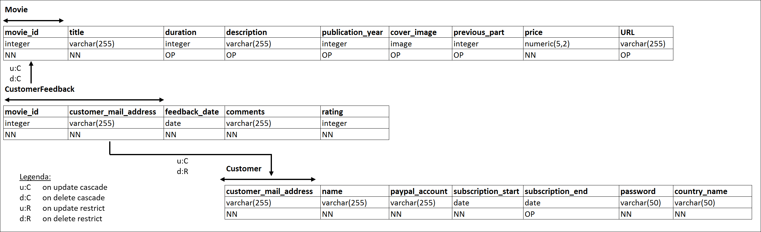

In de komende opgave ga je de SQL statements opnemen om deze tabellen te realiseren. Bedenk steeds dat je een uitvoerbare (dus complete) instructie geeft.

(in de echte toets zullen de tabellen minder kolommen tellen zodat het schrijfwerk beperkt is, maar voor deze oefening zijn expres meer kolommen opgenomen)

Vraag 4a: Geef het SQL statement dat de tabel CustomerFeedback aanmaakt zonder foreign key constraints.

Vraag 4b: Geef het SQL statement dat achteraf (wanneer de tabellen al bestaan) de twee foreign keys inclusief de cascading rules implementeert. Zorg dat de foreign keys een betekenisvolle naam krijgen.

Vraag 4c: Gegeven de volgende beperkingsregel:

“De kolom rating mag slechts de waarden 1, 2, 3, 4 of 5 bevatten.”

Geef het SQL statement dat deze constraint achteraf (wanneer de tabel al bestaat) implementeert. Zorg dat de constraint een betekenisvolle naam krijgt.

Vraag 4d:

Gegeven de volgende beperkingsregel:

“Een customer mag maximaal 1 keer per dag feedback geven.”

Geef het SQL statement dat deze constraint achteraf (wanneer de tabel al bestaat) implementeert. Zorg dat de constraint een betekenisvolle naam krijgen.